Pressemitteilung
März 2024

Designtrends bei Markisentüchern
Stilikonen für die Terrasse

Hochwertige Markisenstoffe greifen Trends aus dem Interior Design auf und überzeugen durch interessante Oberflächenstrukturen. Damit sorgen sie für Ästhetik und Wohnlichkeit auf der Terrasse. Farben und Dessins für jeden Lifestyle sowie nachhaltig produzierte Tücher gehen auf individuelle Bedürfnisse ein.

Die Terrasse ist der Deutschen liebstes Zweitwohnzimmer. Daher ist es naheliegend, dass die Gestaltungstrends des Outdoorbereichs den Einrichtungsvorlieben im Haus folgen. Parallel zu Sofa, Sessel und Wohntextilien zeichnet sich auch auf der Terrasse ein Trend zu betont ausgeprägten Gewebestrukturen ab. Interessante textile Oberflächen mit unterschiedlich breiten Rippenstrukturen oder innovative Mischgewebe aus wolligen und glänzenden Fasern setzen spannende Gestaltungsakzente.

Individuelle Farben und Dessins
Für jeden Lifestyle gibt es entsprechende Farben und Dessins. Wer es eher harmonisch mag, greift zu einem eleganten Farbton aus der umfangreichen Grau-skala. Ebenso zeitlos sind wärmere Beige-Nuancen sowie die Kombination beider Farben durch Mischtöne wie Sand und Greige. Ein kräftigeres Kolorit und leuchtende Sonnentöne passen wiederum gut zu einem extrovertierten Lebensstil. Je nach persönlicher Vorliebe sind die dezenten oder farbintensiven Dessins als Unis, Blockstreifen oder innovative Fantasiemuster erhältlich. Auf www.weinor.de gibt es unter dem Menüpunkt „markisentuecher“ viele Inspirationen zum individuellen Markisentuch sowie ein Magazin mit weiterführenden Tipps.

Farbechte Textilien für mehr Nachhaltigkeit
Wer auf Nachhaltigkeit Wert legt, wählt auf jeden Fall spinndüsengefärbte Stoffe: Im Unterschied zu nachträglich gefärbten oder bedruckten Textilien sind sie dauerhaft farbbrillant und bereiten lange Jahre Freude auf der Terrasse. Einen zusätzlichen Schutz vor Umwelteinflüssen bieten Imprägnierungen, die den Regen abperlen lassen und den Behang vor Verschmutzungen schützen. Ebenfalls ein guter Tipp für Umweltbewusste sind Recyclingstoffe, die ohne Qualitätseinbußen etwa aus recycelten PET-Flaschen hergestellt werden.

UV-Schutz berücksichtigen
Ein weiterer Aspekt bei der Auswahl der textilen Bespannung ist der Sonnenschutzfaktor. Im Gegensatz zu einem voll belaubten Baum, der nur 15 Prozent UV-Schutz bietet, wehren hochwertige Markisentücher mehr als 93 Prozent der UV-Strahlung ab – egal, ob es sich um ein helles oder dunkles Markisentuch handelt. Wer sich und seine Kinder durch eine beschattete Terrasse vor schädlicher Sonneneinstrahlung schützen will, wählt deshalb ein hochwertiges Markisentuch mit einem ausgewiesenen UPF-Wert (Ultraviolet Protection Factor).

Der Text sowie hochauflösendes Bildmaterial und weitere Informationen stehen Ihnen unter weinor.de/presse/ zur Verfügung.

Medienkontakt weinor:
Christian Pätz
weinor GmbH & Co. KG || Mathias-Brüggen-Str. 110 || 50829 Köln
E-Mail: cpaetz@weinor.de || weinor.de
Tel.: 0221 / 597 09 265 || Fax: 0221/ 595 11 89

Bildmaterial:

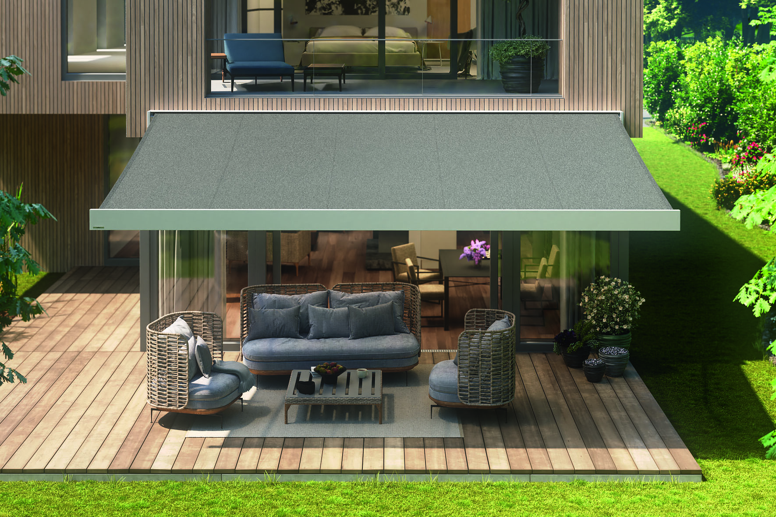
Bild 1:
Geradlinige Markisen mit Tüchern in Grau- und Beige-
Tönen passen gut zu einem puristischen Einrichtungsstil.

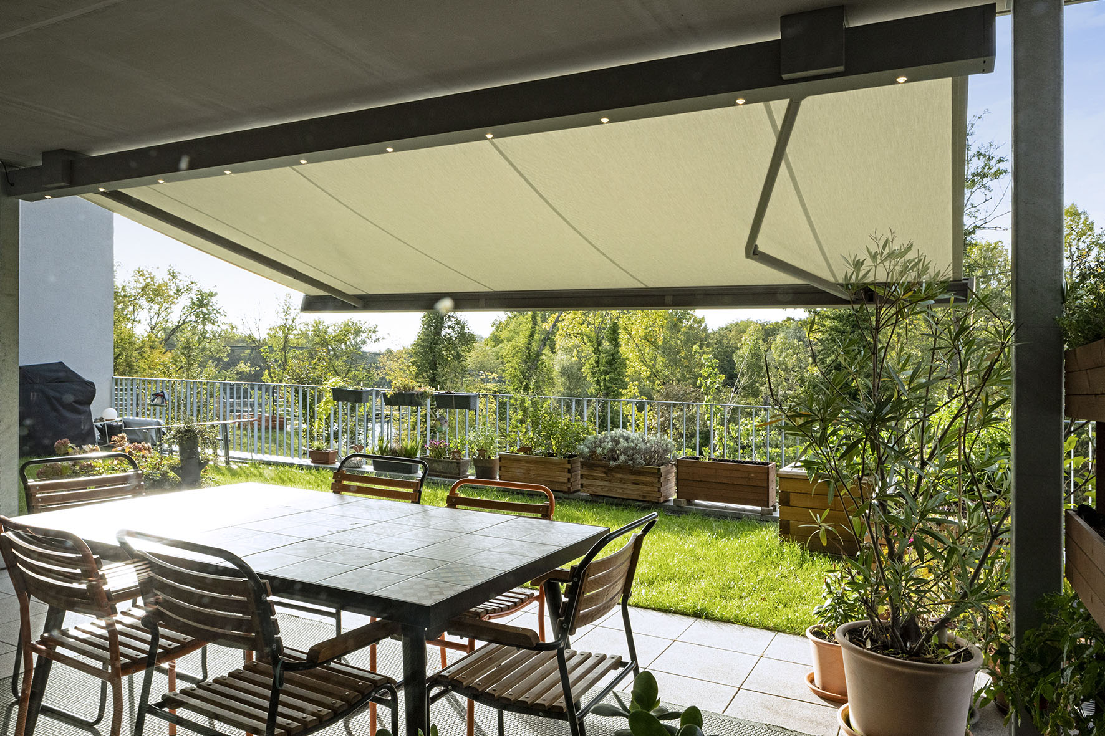

Bild 2:
Leicht tonige Nuancen bringen Grau in neuen
Varianten auf die Terrasse.

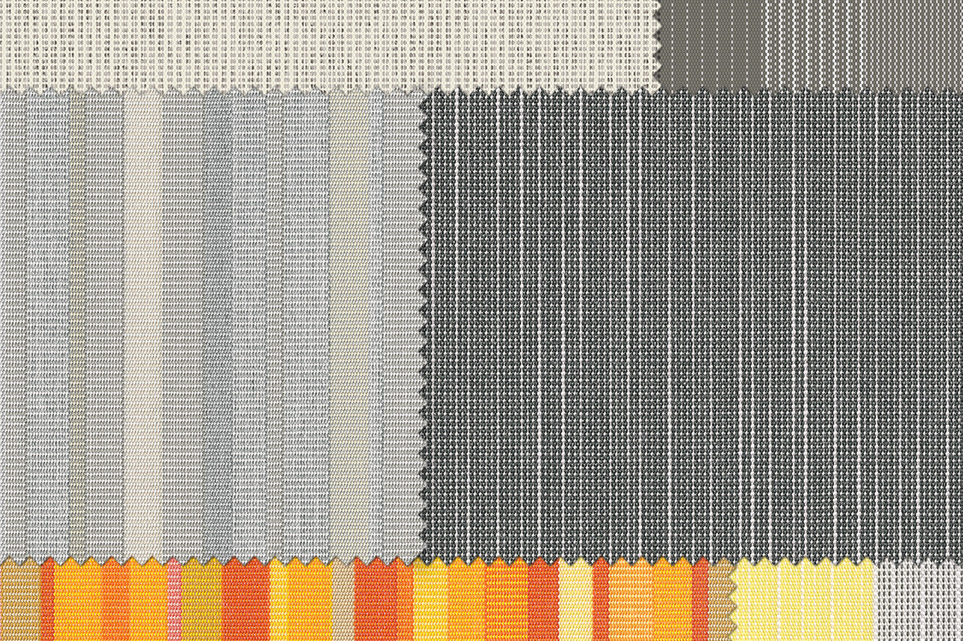

Bild 3:
Strukturtücher greifen Trends aus dem
Interior Design auf und verbreiten Wohnlichkeit.

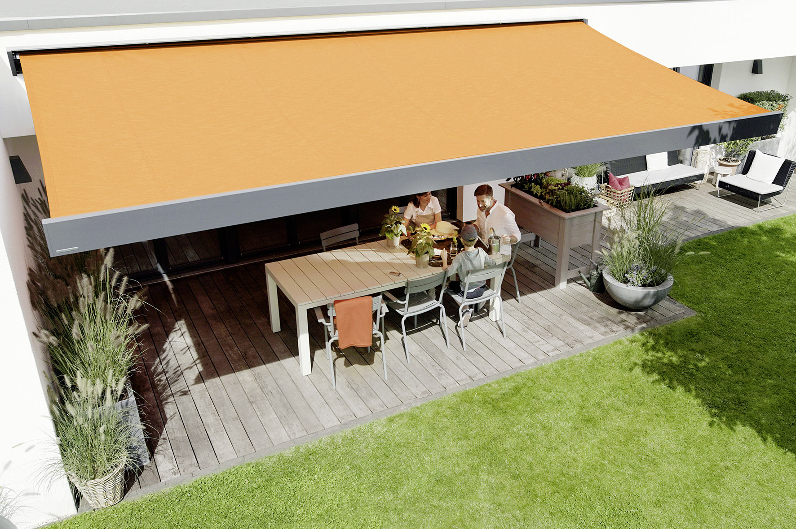
Bild 4:
Nachhaltige Tücher mit Recycling-PET sorgen für ein
gutes Umweltgefühl.

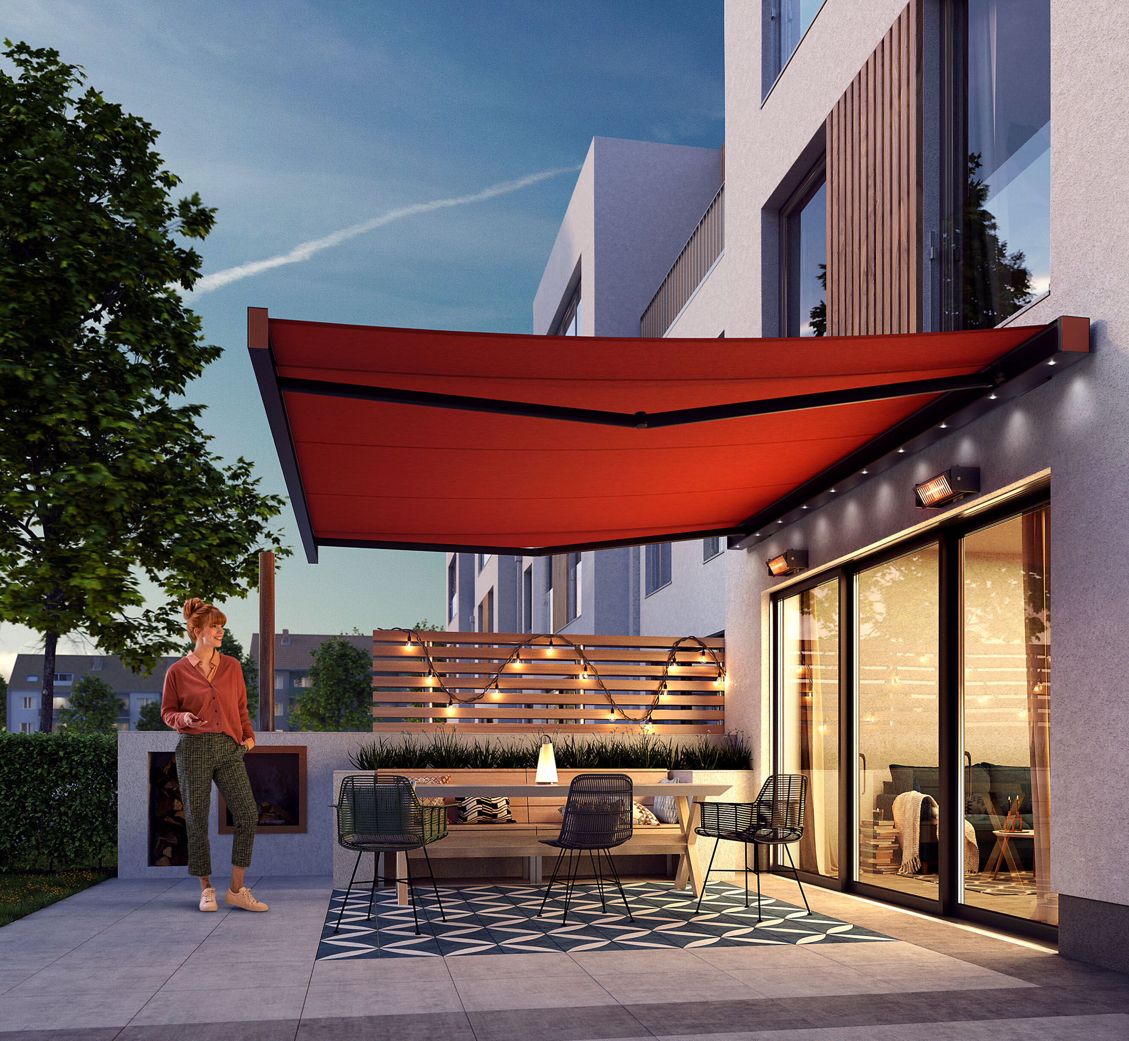
Bild 5:
Tiefe warme Farbtöne setzen einen interessanten
Akzent an modernen Fassaden.

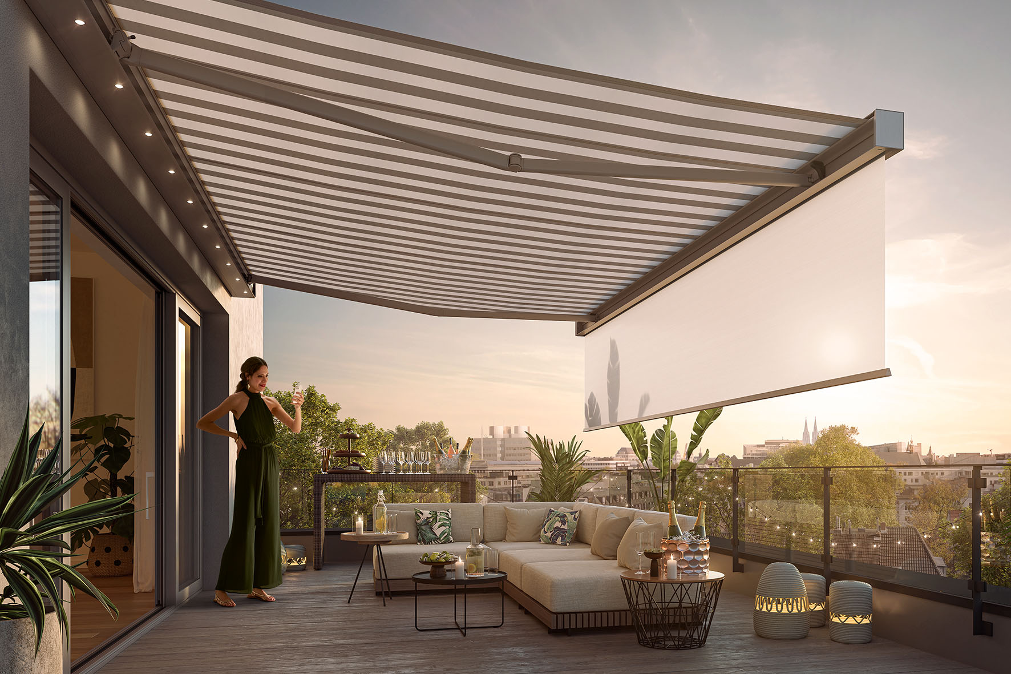
Bild 6:
Kühle Nuancen bringen frischen Wind in
klassische Blockstreifen.

Fotos: weinor GmbH & Co. KG

